Prénom : ................................ | Date : ..........................................................................

 | L’ÉPOQUE CONTEMPORAINE  Document : 1939 - 1945 - La Seconde Guerre Mondiale

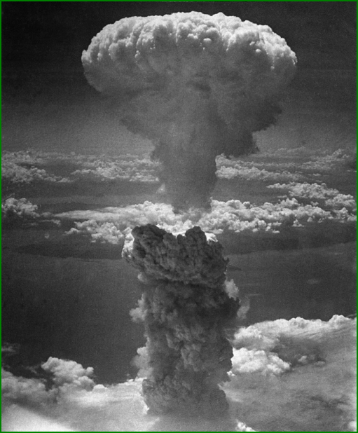
6 août 1945 - Bombardement atomique sur Hiroshima

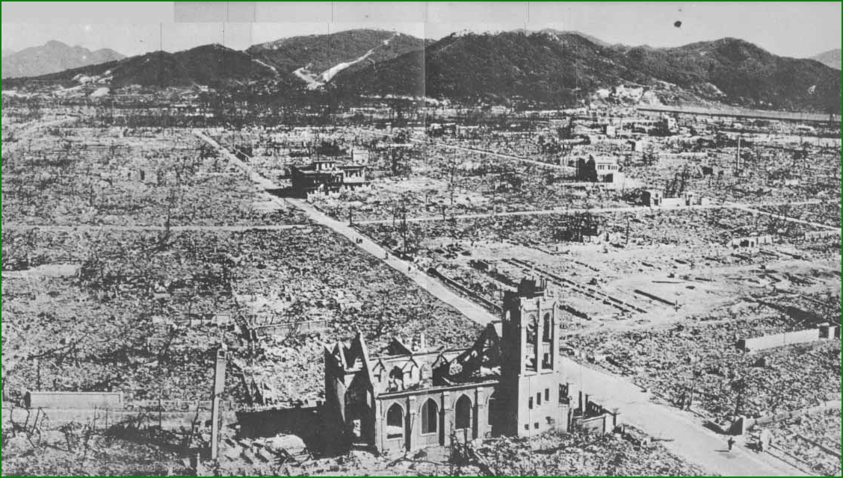
6 août 1945 - Bombardement atomique sur Hiroshima

